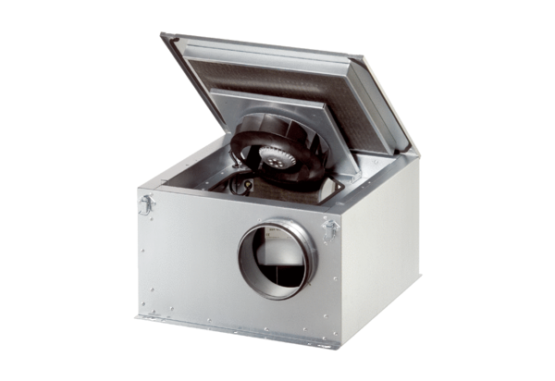Zvučno izolirana ventilacijska kutija DSR 35-2 SJedinica za pakiranje: 1 komAsortiman: C
Broj artikla: 0080.0622Proizvođač: MAICO

